M.Ü. Kariyer Merkezi (MARKAM) Sektör Buluşmaları 2 Finans – Uzman Gözüyle Finans Sektörünün Değerlendirilmesi ve Kariyer Olanakları

Bu rapor, Marmara Üniversitesi Kariyer Merkezi koordinatörlüğünce gerçekleştirilen ‘M.Ü. Kariyer Merkezi (MARKAM) Sektör Buluşmaları 2 Finans – Uzman Gözüyle Finans Sektörünün Değerlendirilmesi ve Kariyer Olanaklarının Değerlendirilmesi ‘ programının sonuçlarını analiz etmek amacıyla hazırlanmıştır. Marmara Üniversitesi öğrencilerinin kariyer yolculuklarına katkı sağlamayı hedefleyen bu etkinlik, Finans sektörünün sunduğu kariyer fırsatlarının tanıtılması ve öğrencilerin sektörel farkındalık kazanması açısından büyük önem taşımaktadır. Aşağıdaki analizler, programa katılan öğrencilerin doldurduğu anket verileri ve performans grafiklerine dayanarak oluşturulmuştur. Etkinliğe 43 kişi başvurmuştur. Ankete ise 9 kişi katılım sağlamıştır.

1. Etkinliğin Genel Memnuniyet Düzeyi

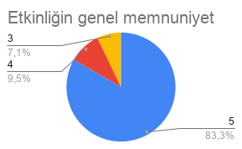
Dokuz katılımcıdan alınan veriler sayısal olarak incelendiğinde, grubun %77,8’inin (7 kişi) tam puan (5), %11,1’inin (1 kişi) 4 puan ve %11,1’inin (1 kişi) 3 puan verdiği görülmektedir. Bu dağılım sonucunda elde edilen 4,67 puanlık genel ortalama, etkinliğin hedef kitlesinin büyük çoğunluğunda yüksek düzeyde karşılık bulduğunu istatistiksel olarak doğrulamaktadır.
2. İçerik Beklentileri Karşıladı mı?

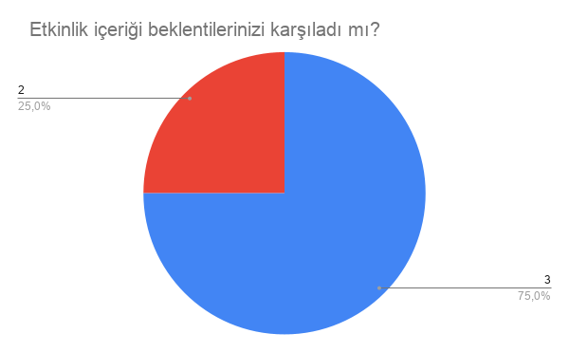
Dokuz katılımcıdan alınan yanıtlar 3 puanlık skala üzerinden incelendiğinde, katılımcıların %66,7’sinin (6 kişi) 3 tam puan, %33,3’ünün (3 kişi) ise 2 puan verdiği görülmektedir. Bu dağılım sonucunda elde edilen 3 üzerinden 2,67 puanlık ortalama, içeriğin katılımcıların büyük çoğunluğu için beklenen standartları karşıladığını göstermektedir.

3. Etkinliğin Konu Başlığı İlgi Çekiciliği
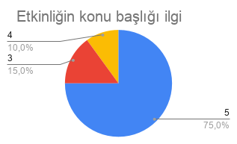
Dokuz katılımcıdan tolanan veriler ışığında, konu başlığının ilgi çekiciliği 5 üzerinden 4,44 puan ortalamasına sahiptir. Katılımcıların %66,7’si (6 kişi) 5 tam puan vererek başlığı oldukça ilgi çekici bulurken, %11,1’i (1 kişi) 4 puan ve %22,2’si (2 kişi) 3 puan tercihinde bulunmuştur.
Bu sayısal dağılım, etkinliğin isminin ve temasının hedef kitle üzerinde yüksek bir ilk etkileşim yarattığını objektif olarak kanıtlamaktadır.
4. Konuşmacı Yetkinliği
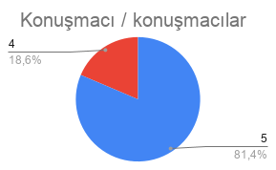
Dokuz katılımcının geri bildirimleri incelendiğinde, konu başlığının ilgi çekiciliği 5 üzerinden 4,44 puan ortalamasına sahiptir. Verilerin dağılımı; katılımcıların %66,7’sinin (6 kişi) 5 tam puan, %11,1’inin (1 kişi) 4 puan ve %22,2’sinin (2 kişi) 3 puan verdiğini göstermektedir.
Bu istatistiksel tablo, etkinliğin temasının katılımcıların büyük çoğunluğu için yüksek bir cazibeye sahip olduğunu ve hedeflenen ilgiyi büyük oranda topladığını nesnel bir şekilde ortaya koymaktadır.
5. Sunum Dili ve Anlatım Anlaşılırlığı
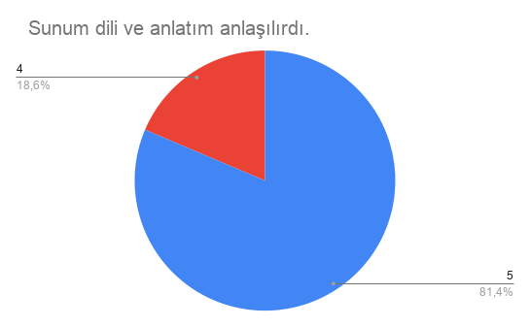

Dokuz katılımcıdan alınan veriler doğrultusunda, konuşmacıların alanındaki yetkinliği 5 üzerinden 4,78 gibi oldukça yüksek bir puan ortalamasına ulaşmıştır. Katılımcıların %77,8’i (7 kişi) 5 tam puan vererek en üst düzeyde memnuniyet bildirirken, geri kalan %22,2’lik (2 kişi) kesim ise 4 puan tercihinde bulunmuştur.
Sayısal verilerde 3 ve altı puanın hiç yer almaması, konuşmacıların bilgi birikimi ve uzmanlığının katılımcılar nezdinde tartışmasız bir kabul gördüğünü objektif olarak kanıtlamaktadır.
6. Etkinlik Süresi ve Akışı
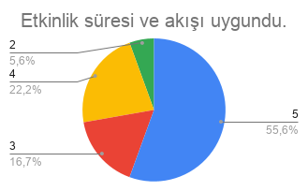
Dokuz katılımcıdan alınan geri bildirimlere göre, etkinlik süresi ve akışının uygunluğu 5 üzerinden 4,00 puan ortalamasına sahiptir. Verilerin dağılımı incelendiğinde; katılımcıların %44,4’ü (4 kişi) 5 tam puan, %22,2’si (2 kişi) 4 puan, %22,2’si (2 kişi) 3 puan ve %11,1’i (1 kişi) 2 puan vermiştir.
Bu sayısal tablo, organizasyonun zaman yönetimi ve akış hızı konusunda katılımcıların çoğunluğunu memnun ettiğini gösterse de, diğer kategorilere oranla daha heterojen bir dağılım sergilemektedir.
7. Kariyer Planlamasına Katkısı
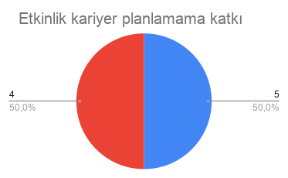
Dokuz katılımcıdan alınan veriler doğrultusunda, etkinliğin kariyer planlamasına sağladığı katkı 5 üzerinden 4,44 puan ortalamasına ulaşmıştır. Katılımcıların %44,4’ü (4 kişi) 5 tam puan vererek en üst düzeyde fayda sağladığını belirtirken, geri kalan %55,6’lık (5 kişi) kesim ise 4 puan tercihinde bulunmuştur.
Sayısal verilerde 3 ve altı puanın hiç yer almaması, etkinliğin katılımcıların profesyonel gelecek vizyonlarına somut bir değer kattığını objektif olarak kanıtlamaktadır.
8. Yeni Bilgiler ve Bakış Açıları Kazanımı
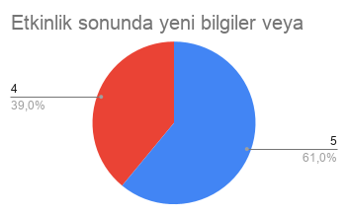
Dokuz katılımcıdan toplanan veriler ışığında, etkinliğin yeni bilgi ve bakış açısı kazandırma düzeyi 5 üzerinden 4,56 puan ortalamasına sahiptir. Katılımcıların %55,6’sı (5 kişi) 5 tam puan vererek en yüksek düzeyde kazanım sağladığını belirtirken, %44,4’ü (4 kişi) 4 puan tercihinde bulunmuştur.
Veri setinde 3 ve altı puanın bulunmaması, etkinliğin öğretici ve ufuk açıcı niteliğinin tüm katılımcılar nezdinde tescillendiğini objektif bir şekilde ortaya koymaktadır.
9. Diğer Öğrencilere Tavsiye Etme Durumu
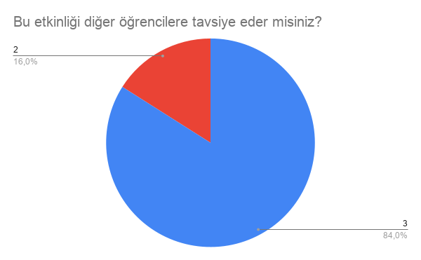
Etkinliği Tavsiye Etme Eğilimi Analizi
Dokuz katılımcıdan alınan yanıtlar 3 puanlık ölçek üzerinden değerlendirildiğinde, tavsiye etme oranının 3 üzerinden 2,78 puan ortalamasına sahip olduğu görülmektedir. Verilerin dağılımı incelendiğinde; katılımcıların %77,8’inin (7 kişi) 3 tam puan, %22,2’sinin (2 kişi) ise 2 puan verdiği saptanmıştır.
Bu sayısal veriler, katılımcıların büyük bir çoğunluğunun etkinliği diğer öğrencilere önerme konusunda yüksek bir istekliliğe sahip olduğunu objektif bir biçimde ortaya koymaktadır.

